Краснодарский край, город Сочи

Муниципальное общеобразовательное бюджетное учреждение

основная общеобразовательная школа № 55 г. Сочи

имени атамана Михаила Павловича Бабыча

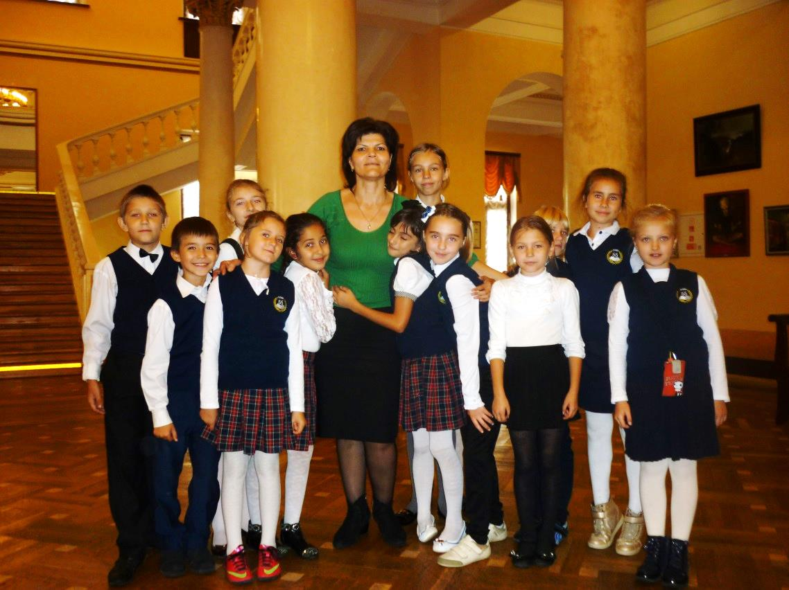

Внеклассная работа **«Давно закончилась война…**

Направление:духовно - нравственное

Класс: 4

Классный руководитель:

учитель начальных классов Пашян Лиана Арутюновна

**Цель мероприятия:**

 - развитие и расширение представления учащихся о Великой Отечественной войне и ее героях, героях-земляках;

- воспитание чувства патриотизма и любви к Родине;

- активизация творческого потенциала учащихся и привитие художественного вкуса.

**Используемая методическая литература:**

 1. День Победы: песни великого подвига. М. Художественная литература, Музыка, 1985г.  
2. С.Н. Кочурова - Большой сюрприз для «классной» компании. – Праздники в школе. – Ярославль: Академия Холдинг, 2002 г.  
3. Г.Г. Кулинич – Сценарии клубных мероприятий и общешкольных праздников. – М: ВАКО, 2005 г.  
4. Мультимедиа - Познавательная коллекция «От Кремля до Рейхстага» - Республиканский мультимедиацентр Минобразования России. Московское государственное объединение архивов, 2002 год.

**Используемое оборудование:**

 компьютерная презентация, компьютер, проектор, колонки, экран, видеофрагменты «Хроника Великой Отечественной войны», музыкальные фрагменты песен военных лет; мини - презентация ученицы 4 класса, материалы для организации работы «Пресс-центра», журавлики из бумаги.

**Краткое описание:**

 Внеклассное мероприятие для 4 класса «Давно закончилась война…». На мероприятии используются документальные видеофрагменты, стихи и песни военных лет, презентация ученицы о своем прадеде, сообщения учащихся о городах-героях, подвигах земляков.

Данное мероприятие проходит очень эмоционально и эффективно для воспитания чувства патриотизма и любви к своей Родине.

**1. Организационный момент. Вступительное слово учителя**   
 - Посмотрите друг на друга, улыбнитесь своим товарищам, посмотрите на меня, подарите мне свою улыбку.  
 - Сегодня прекрасный день, и все у нас с вами замечательно. Но так было не всегда.   
22 июня 1941 года люди тоже проснулись счастливые, с хорошим настроением, но были повержены в шок от одного только слова. Какого? *(война)*  
- Давно закончилась война, но люди помнят страшные события из истории нашей Родины, унесшие жизни миллионов взрослых и детей, таких же, как вы.  
- А как вы думаете, почему каждый год отмечается праздник великой победы? (*Чтобы чтить память погибших на войне, вырасти патриотами, лучше знать историю нашего Отечества)*- Давайте мы на сегодняшнем мероприятии шаг за шагом вспомним о некоторых событиях этой страшной войны.  
**На экране презентация о Великой Отечественной войне**  
**1 слайд.**  **«Давно закончилась война»**  
 Песня «Все о той весне»  
**2 слайд. «От Кремля до Рейхстага» (Докум. видеофрагмент со звуком воздушной тревоги)**  
  2-6**слайд. Слайды о проводах на войну. На их фоне читается стихотворение** М. Гриезане «Обелиски».  
  И Кама, и Волга на битву сынов провожали,  
  И матери долго цветными платками махали.  
  Прощались невесты – косички девчоночьи мяли,   
  Впервые по-женски любимых своих целовали.  
  Гремели колеса, литые колеса гремели,   
  И пели солдаты, совсем по-мальчишески пели…  
**Звучит песня «Священная война».**  
 - Нелегкими были фронтовые дороги для наших защитников.  
  - А солдаты скучали по дому и на привалах писали письма своим родным и близким.  
  **7 слайд. Солдат пишет письмо. Звучит запись письма с фронта.**  
  Из письма Михаила Евдокимовича Ревы- жене  
**Письмо с фронта**  
…Прошу тебя, Анна, не плакать. На мою долю выпало большое счастье – защищать город Ленина.  
Большего счастья не надо, только бы мы увиделись с тобой. Если надо будет отдать жизнь во имя поставленной командованием задачи, я отдам ее с гордостью.  
Береги нашего сына. Целую тебя и сына. Михаил.

Я приглашаю сюда ребят с сообщением о городе – герое Ленинграде.

8 **слайд. Идут слайды о блокаде Ленинграда.**

**Дети рассказывают о Ленинграде**

|  |  |
| --- | --- |
|  | |
| В августе 1941 г., немцы начали мощное наступление на Ленинград. Мир затаил дыхание. Фашисты планировали захватить Ленинград, а после этого развернуть огромное наступление войск на Москву. Тогда люди встали плечом к плечу на защиту родного города. И было не важно: взрослый ты или ребенок – война касалась всех! Потерпев неудачу у стен Ленинграда, фашисты решили задушить город голодом.  К концу августа фашистам удалось перерезать железную дорогу Москва-Ленинград.[8 сентября](http://pandia.ru/text/category/8_sentyabrya/) 1941 года фашистское кольцо вокруг Ленинграда по суше было сомкнуто. Началась блокада На начало блокады в городе оставалось около 2,5 млн. человек, из них 400 тыс. детей.  Но с каждым днем их становилось все меньше и меньше. Город оставался без электричества, запасов продовольствия, но ленинградцы продолжали сражаться и работать. Чтобы не терять силы духа и поддерживать других, люди писали стихи, рисовали картины и сочиняли музыку Блокадный хлеб…На его изготовление шло все: мякина, отруби, целлюлоза. Меньше всего там было муки. И все же это был хлеб. Получая эти 125 грамм хлеба, дети продолжали учиться в школах, чаще в [бомбоубежищах](http://pandia.ru/text/category/bomboubezhishe/).39 школ Ленинграда работали без перерыва в самые тяжелые блокадные дни. Но голод и смерть сокращали количество людей с каждым днем.  С конца ноября 1941 года заработала ледовая Ладожская трасса – легендарная дорога Жизни, по которой везли хлеб. Фашисты беспощадно ее бомбили. Для многих людей эта дорога стала последней. Люди не падали духом. Блокада всех сплотила воедино. Да, люди действительно выдержали, и город выстоял, выжил![27 января](http://pandia.ru/text/category/27_yanvarya/) 1944 года советские войска прорвали блокадное кольцо. Закончилась самая длительная и чудовищная блокада в мировой истории, которая длилась 900 дней и ночей. Но память о ней жива. Мы гордимся мужеством советских людей, мы будем помнить всех тех, кто погиб во время блокады. Мы гордимся тобой, Ленинград! | |

**10 слайд Пионеры - герои**  
  - Вместе со взрослыми к станкам вставали подростки. Юные герои не только помогали в тылу, наравне со взрослыми они ходили в разведку и приносили важные сведения в партизанские отряды, совершали легендарные подвиги. Это Леня Голиков, Марат Казей, Зина Портнова, Лара Михеенко, Валя Котик, Шура Кобер и многие многие другие. Эти мальчишки и девчонки были посмертно удостоены звания Героя Советского Союза, но Родина помнит о них, им воздвигнуты памятники, и многие школы борются за честь носить имя этих отважных пионеров-героев.  
 - Об одном из этих героев мы послушаем сообщение.  
**10-11 слайд Сообщение о Марате Казее.**  
  - Я думаю, что и у вас, ребята, появилось желание побольше узнать о пионерах-героях. О них сложено много стихов и песен.  
**12-15 слайд. Идут слайды о войне. На их фоне читается стихотворение.**  
  Вся ночь пролетела, как страшный бред.  
           Расстрел назначили рано.  
           А было ему шестнадцать лет,  
           Разведчику-партизану.

В сенях умирал заколотый дед.  
          Сестренке ломали руки.  
          А он все твердил упрямое «Нет!» -  
          И стоном не выдал муки.  
 Вдоль сонной деревни его вели   
В пустое мертвое поле.  
Морозные комья стылой земли  
Босые ступни кололи.  
Мать вскрикнула тонко, бела, как мел,  
И в поле вдруг стало тесно.  
А он подобрался весь и запел  
Свою любимую песню.  
**16 слайд. Герои – наши земляки.**  
- Мы всегда будем помнить о подвигах и наших земляков. Многие из них не вернулись с войны.   
- А знаете ли вы героев, именами которых названы улицы нашего города?

 - А я вам хочу представить презентацию Романовой Алины о своем прадеде.  
**17- 19 слайды. Презентация ученицы.**  
 Разве погибнуть ты нам завещала, Родина?  
Жизнь обещала, любовь обещала, Родина!  
Разве для смерти рождаются дети, Родина?  
Разве хотела ты нашей смерти, Родина?  
Самое лучшее и дорогое – Родина.  
Горе твое – это наше горе, Родина.  
Правда твоя – это наша правда, Родина.  
Слава твоя – это наша слава, Родина!  
- Особенно труден последний бой. А после боя можно спеть. Встаньте, возьмитесь за плечи, как солдаты и тихонечко подпевайте…

**Песня «Последний бой» М. Ножкина, дети подпевают.**  
Мы так давно, мы так давно не отдыхали,  
Нам было просто не до отдыха с тобой.  
Мы пол-Европы по-пластунски пропахали,  
И завтра, завтра, наконец, последний бой.  
Припев:  
Еще немного, еще чуть-чуть.  
Последний бой – он трудный самый.  
А я в Россию, домой хочу,   
Я так давно не видел маму!  
  **21 слайд. Документальный видеофрагмент «Водружение флага над Рейхстагом» с голосом диктора.**   
- Наконец, настал тот самый долгожданный день…  
**34 - 37 слайды. Чтение слов из песни «Давно закончилась война»**

1. Давно закончилась война.  
    Давно с войны пришли солдаты.  
2. И на груди их ордена.  
    Горят, как памятные даты.  
3. Вам всем, кто вынес ту войну –   
    В тылу иль на полях сражений, -   
4. Принес победную весну, -   
    Поклон и память поколений.   
- Предлагаю почтить память погибших минутой молчания. Прошу всех встать.

**Минута молчания**  
- Благодарю всех ребят, принявших участие на этом мероприятии и надеюсь, что все те знания из истории нашей Родины вам пригодятся в дальнейшей жизни, а мальчики вырастут настоящими патриотами и защитниками своего Отечества.

- Встаньте, поднимите вверх своих журавликов. Птица с длинной шеей в Китае и Японии вот уже третий век считается символом удачи и долгой жизни. Пусть они плывут вместе с нами и говорят о том, что мы будем помнить всегда тех людей, которые сложили головы за наше счастье, за мир на планете Земля.  
**Под песня «Журавли» М. Бернеса дети поднимают своих журавликов.**